Дефектолог в детском саду

ЛОГОПЕД ИЛИ ДЕФЕКТОЛОГ? 6 ВОПРОСОВ
Очень часто родители сталкиваются с «особым развитием» ребенка: у него нарушены сон и аппетит, отмечаются вспышки гнева и перепады настроения, значительно снижен интерес к играм, затруднено общение, нет речи. Как правило, тогда начинается поиск специалистов, которые могут помочь в этой проблеме.
Здесь собраны самые распространенные вопросы родителей, которые впервые столкнулись с проблемами задержки речевого и психоречевого развития у ребенка.

1. К какому специалисту обращаться?
Ребенка нужно обязательно показать: невропатологу, психиатру, педиатру, психологу, а также дефектологу и логопеду.
Дефектолог — это коррекционный педагог, специалист в области обучения, воспитания и социализации детей с отклонениями в развитии. Логопед — специалист в области обучения детей с нарушениями речи, он оказывает помощь при нарушении речи средствами коррекционного обучения и воспитания.

2. В чем отличие логопеда от дефектолога?
Логопед занимается уже с говорящими ребятишками с нарушением звукопроизношения или произношения сложных слоговых структур. Он корректирует совершенно невнятную речь, занимается постановкой звуков.
Осуществляет работу, направленную на максимальную коррекцию недостатков в развитии у воспитанников с нарушениями речи, в развитии детей с тяжелыми нарушениями речи.
-Осуществляет обследование воспитанников, определяет структуру и степень выраженности имеющегося у них нарушения развития.
-Комплектует группы для занятий с учетом психофизического состояния воспитанников. Проводит подгрупповые и индивидуальные занятия по исправлению недостатков в развитии, восстановлению нарушенных функций.
-Работает в тесном контакте с воспитателями и другими педагогическими работниками, посещает занятия.
-Консультирует педагогических работников и родителей (законных представителей) по применению специальных методов и приемов оказания помощи детям с ограниченными возможностями здоровья.
Дефектолог же занимается общим развитием ребенка, всех его возможностей, проводит занятия. Производит обучение и воспитание детей с задержкой психического развития, с нарушениями эмоционально-волевой сферы, опорно-двигательного аппарата, а также со сложной структурой дефекта.
В задачи дефектологии входит разработка эффективных средств и методов обучения, воспитания, коррекции, компенсации, бытовой и социальной адаптации категории детей, которым она требуется.

3.Как строится работа учителя-логопеда в детском саду?
Учитель – логопед, работающий в детском саду, имеет две основных цели: ранняя диагностика речевых проблем у детей и своевременное оказание логопедической помощи.
Достижение этих целей реализуются путем решения следующих задач:
- Развитие внимания к звуковым аспектам речи.
- Обеспечение своевременной логопедической помощи дошкольникам.
- Предупреждение нарушений письменной и вербальной речи.
- Создание благоприятной обстановки на занятиях с логопедом.
- Формирование мотивации к преодолению речевых трудностей.
- Оптимизация применяемых в работе логопеда технологий и подходов с учетом возрастных особенностей детей и возможностей их здоровья.
- Просветительская деятельность со всеми участниками дошкольного образовательного учреждения с целью популяризации логопедических занятий.

4. Как строится работа дефектолога?

Все начинается с диагностики. Дефектолог работает не только с ребенком (оценивает особенности памяти, внимания, мыслительных процессов и т.д.), но также изучает информацию о течении беременности и родов, собирает данные о раннем развитии ребенка.
Работа дефектолога в детском саду разнообразна и зависит от конкретных нарушений. В обычной школе вы редко найдёте данного специалиста — он работает в специализированных школах для детей с отклонениями в развитии. В школе обычно есть только логопед, который помогает детям с речевыми нарушениями.
Дефектолог должен видеть ребенка, а не дефект. Он должен уметь увидеть мир глазами такого ребенка. Специалисты называют это эмпатией - умением проникнуть в чувства другого, поставить себя на его место. Этот специалист начинает работать с ребенком с самого раннего детства. Ранняя диагностика позволяет приступить к ранней коррекционной психологической и педагогической поддержке. Эти же специалисты смогут оказать необходимую помощь детям, у которых нет физиологических недостатков, но есть психологические проблемы из-за педагогической запущенности.
Обучает, развивает, воспитывает, знакомит с окружающим миром и много другое. Это далеко не полный перечь того, что делает дефектолог с детьми. Его действия зависят от вида нарушения. Общая цель — формирование мотивации к обучению.
На первом этапе учитель-дефектолог проводит обследование, которое затрагивает все стороны развития. Проверяется, как дети вступают в контакт, как реагируют, какой у них темп работы. Обследуется мышление, понимание инструкций, зрительное и слуховое восприятие.
На основе полученных результатов специалист разбивает детей на группы с примерно одинаковым уровнем развития. С некоторыми детьми проводить групповые занятие не получается: к этой категории относятся аутисты — они чаще ставятся на индивидуальные занятия в силу специфики данного нарушения развития.
Занятия проводятся по нескольким направлениям:
- На первом этапе проводится ознакомление с окружающим миром. Формируются представления о нём, его законах. Развивается внимательность и ответственность за свои действия.
- Второй этап — развитие элементарных математических представлений. В ходе занятий дефектолог рассказывает о величине, форме предметов и других характеристиках объектов.
Большое внимание уделяется сенсомоторному развитию. Отдельно ведётся работа по развитию ощущений. Для этого делаются пальчиковые бассейны с разными крупами и мелкими игрушками. Полезно готовить ароматную еду, изучать овощи, фрукты, ягоды, трогать, обследовать пальчиками. Всё это помогает детям сформировать разные ощущения.
Малыши с задержкой психического развития отличаются проблемами с играми. Им тяжело контактировать с кем-то, следовать правилам. Поэтому им требуется помощь дефектолога, который руководит действиями подопечных и помогает им найти общий язык друг с другом.
Ещё одна важная сторона деятельности дефектолога — привитие социальных и бытовых навыков. Ребёнок с интеллектуальной недостаточностью плохо приспосабливается к жизни, а слепые не могут ориентироваться в пространстве. Помочь с этим справиться призван коррекционный педагог.
Основная задача педагогов при организации работы с родителями – помочь им стать заинтересованными, активными и действенными участниками образовательного процесса. Педагоги разъясняют родителям о необходимости ежедневной работы со своим ребенком по заданиям, которые дает учитель-дефектолог и воспитатели, единстве требований педагогов и родителей. Только в таком случае возможны наилучшие результаты.
Вывод: только в тесном взаимодействии всех участников педагогического процесса возможно успешное формирование личностной готовности детей с нарушениями развития к школьному обучению, социализации и адаптации их в обществе.

В работе дефектолога преобладают индивидуальные занятия. Это позволяет учесть особенности каждого ребенка, увидеть лишь ему присущие специфические отклонения в психофизическом развитии и подобрать действенные методические приемы для их преодоления. Т.е. дефектолог подстраивается под ребенка в игровой или урочной форме, пытается научить ребенка тому или иному навыку. Особое внимание уделяется речевому развитию ребенка.
Основные методы таковы:
- урочный метод (выглядит как обычный урок с определённой целью);
- игровой метод (развивающие, обучающие, воспитательные игровые занятия);
- метод контроля достижений (включает задания и последующий контроль их выполнения). Особенно хорошо помогает детям, не умеющим достигать результатов в обучении, преодолевать трудности и собственную лень.

5. С какого возраста начинать занятия?
Как правило, на занятия с логопедом берут с 4-5 лет. Когда обращаться к дефектологу? По-разному, зависит от возможности, желания ребенка и подготовленности специалиста, но чаще всего — с 2-2,5 лет.

6. Какие упражнения используют дефектологи?
Приведем некоторые развивающие игры, которые применяют в своих занятиях дефектологи.
- Упражнения для развития мелкой моторики рук
Упражнения по тренировке движений пальцев рук оказывают стимулирующее влияние на развитие речи. Работу по развитию мелкой моторики рук желательно проводить систематически, уделяя ей по 5-10 минут ежедневно. Массаж рук, ладошек рекомендуют делать уже с годовалого возраста.
Упражнение «Этот пальчик»:
Этот пальчик - дедушка,
Этот пальчик - бабушка,
Этот пальчик - папочка,
Этот пальчик - мамочка,
Этот пальчик - наш малыш!
(поочередно загибать пальцы в кулачок)
Развитию ручной моторики способствуют также:
- Занятия с пластилином, соленым тестом, мелким строительным материалом, конструктором;
- Нанизывание бус;
- Выкладывание из спичек рисунков, букв, складывание колодцев;
- Одновременно левой и правой рукой складывать в коробку пуговицы, мелкие игрушки, фасоль;
- Рисование по трафарету букв, геометрических фигур, штриховка;
- Рисование по точкам, пунктирным линиям;
- Игры на развитие зрительного внимания
- Лото, домино
- НАЙДИ ДВА ОДИНАКОВЫХ ПРЕДМЕТА (Предлагается карточка с изображением пяти и более предметов, из которых два предмета одинаковые. Требуется найти одинаковые предметы, объяснить свой выбор).
- ИСКЛЮЧЕНИЕ ЛИШНЕГО (Предлагается карточка с изображением 4-5 предметов, один из которых отличается от остальных. Необходимо его найти)
- Игры на развитие слухового внимания
- ЧТО ЗВУЧАЛО? ( Ребенку демонстрируется звучание разных предметов (звучащих игрушек, музыкальных инструментов). Затем эти предметы звучат за ширмой, а ребенок называет, что звучало).

РАЗВИТИЕ СИЛЫ ГОЛОСА.
Игра «Идите с нами играть»

Дети сидят полукругом. Взрослый на расстоянии 2-3 м от детей расставляет игрушки и говорит: «Мишке, зайке и лисичке скучно сидеть одним. Позовем их играть вместе с нами. Чтобы они нас услышали, звать надо громко, вот так: «Миша, иди!» Дети вместе с воспитателем зовут мишку, лису, зайку, потом играют с ними.

РАЗВИТИЕ ПРАВИЛЬНОГО ЗВУКОПРОИЗНОШЕНИЯ.
Сказка «Поспешили - насмешили»
Прискакала лягушка к медвежьему дому. Заквакала под окном: «Ква-ква-ква - к вам в гости пришла!» Прибежала мышка. Запищала: «Пи-пи-пи - пироги у вас вкусны, говорят!» Курочка пришла. Заквохтала: «Ко-ко-ко - корочки, говорят, рассыпчаты!» Гусь приковылял. Гогочет: «Го-го-го - горошку бы поклевать!» Корова пришла. Мычит: «Му-му-му - мучного поилица попить бы!» Тут медведь из окна высунулся. Зарычал: «Р-р-р-р-р-р-р-р-р!» Все и разбежались. Да зря трусишки поспешили. Дослушали бы, что медведь сказать хотел. Вот что: «Р-р-р-р-р-рад гостям. Заходите, пожалуйста!»

Игры на развитие моторно-двигательного внимания
- КТО ЛЕТАЕТ? (Взрослый произносит слова. Если он называет летающий предмет, ребенок отвечает "летает" и изображает, что машет крыльями. Если назван нелетающий предмет, то ребенок молчит и не поднимает руки)
- СЪЕДОБНОЕ-НЕСЪЕДОБНОЕ (В зависимости от названного предмета (съедобен он или нет) ребенок должен ловить или отбивать мяч, брошенный ему взрослым).

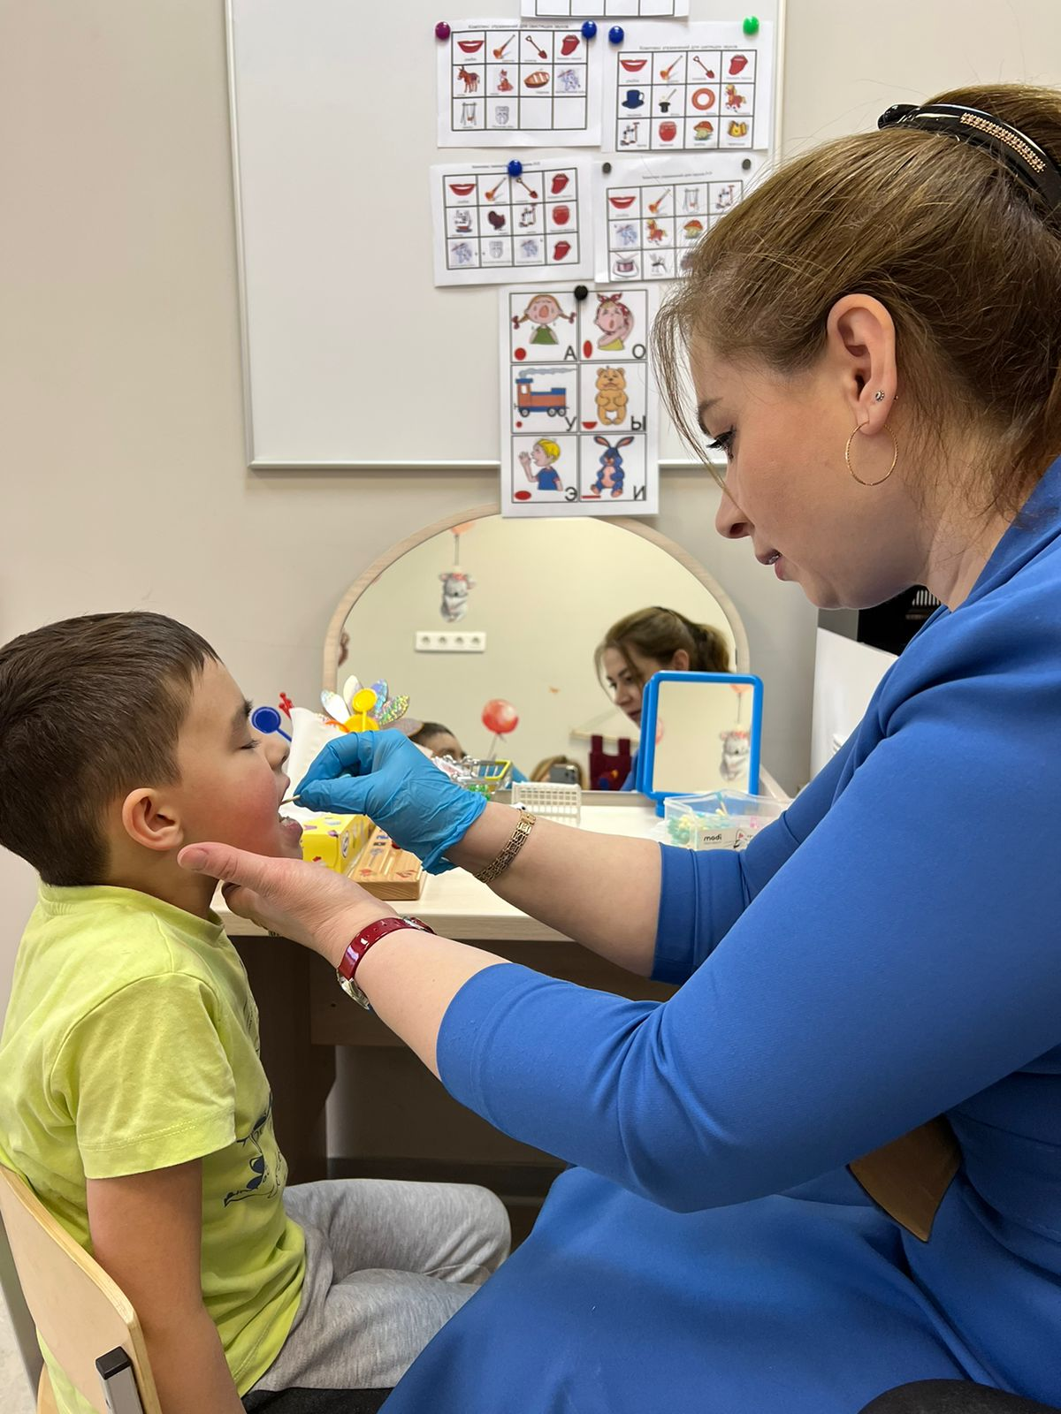

Одарённость как «качественно-своеобразное сочетание способностей, от которого зависит возможность достижения большего или меньшего успеха в выполнении той или другой деятельности». На выявление и развитие именно таких способностей направлена работа педагогов всего нашего сада. Мы считаем, что все дети талантливы и каждый человек по-своему одарен.
